

**T/CECS ×××－202×**

**中国工程建设标准化协会标准**

预制混凝土桩齿牙式机械连接技术规程

Technical specification for toothed mechanical connection of precast concrete piles

（征求意见稿）

**中国XX出版社**

中国工程建设标准化协会标准

预制混凝土桩齿牙式机械连接技术规程

Technical specification for toothed mechanical connection of precast concrete piles

**T/CECS ×××－202X**

批准单位：中国工程建设标准化协会

施行日期：2022年**××**月1日

**中国XX出版社**

20×× 北 京

# 前 言

根据中国工程建设标准协会《关于印发《2022年第一批协会标准制定、修订计划》的通知》(建标协字[2022]13号)的要求，编制组在广泛调查研究，认真总结工程实践经验，并在广泛征求意见的基础上制定本规程。

本规程主要技术内容包括：总则、术语和符号、基本规定、设计、施工、检验等。

本规程的发布机构提请注意，本规程某些内容涉及专利：《一种预制混凝土桩的加工方法及预制混凝土桩》（专利号：CN202010953908X ）；《钢筋连接调整螺母、组件及预制桩和基础承台连接结构》（专利号：2021225481275）。

本规程的发布机构对于上述专利的真实性、有效性和范围无任何立场；使用者可直接与专利持有或许可人湖北捷固筑工科技有限公司在合理、无歧视条件下就专利使用许可进行谈判。

请注意除上述专利外，本规程的某些内容仍可能涉及专利，本规程的发布机构不承担识别这些专利的责任。

本标准由中国工程建设标准化协会负责管理，由郑州大学综合设计研究院有限公司负责具体技术内容的解释。执行过程中如有意见和建议，请寄郑州市丰产路郑州大学综合设计研究院有限公司（地址：郑州市文化路97号郑州大学综合设计研究院，邮政编码：450002；电子邮箱：zzdx709@163.com。

本标准主编单位：

本标准参编单位：

本标准主要起草人：

本标准审查人：

**目 次**

1 总 则 1

2 术语和符号 2

2.1 术 语 2

2.2 符 号 3

3 基本规定 4

4 设 计 6

5 施工要求 7

6 检 验 8

6.1 一般规定 8

6.2 质量检查 8

6.3 质量检验 8

6.4 验收资料 9

附录A 齿牙式机械连接构造 10

附录B 部件加工要求 14

附录C 部件检验要求 15

附录D 锚固钢筋转换接头 16

用词说明 18

参考标准名录 19

附：条文说明 19

**Contents**

1 General Provisions 1

2 Terms and Symbols 2

2.1 Terms 2

2.2 Symbols 3

3 Basic Requirements 4

4 Design 6

5 Construction 7

6 Quality inspection 8

6.1 General requirement 8

6.2 Construction inspection 8

6.3 Project quality inspection 8

6.4 Material for acceptance 9

Appendix A Structure of toothed mechanical connection 10

Appendix B Requirement for components processing 14

Appendix C Requirement for components inspection 15

Appendix D Anchor steel bar conversion joint 16

Explanation of Wording in this specification 18

List of quoted standards 19

Addition: Explanation of provisions 19

# 1 总 则

**1.0.1** 为规范齿牙式机械连接技术在混凝土预制桩工程中的应用，做到安全可靠、经济合理、保护环境、技术先进，制定本规程。

**1.0.2** 本规程适用于采用齿牙式机械连接技术的低桩承台桩基础工程的设计、施工和质量检验；基坑与边坡支护工程预制混凝土桩的连接设计、施工可参照执行。

**1.0.3** 齿牙式机械连接桩基础工程的设计与施工，应综合考虑桩基础荷载特征与水平，岩土工程环境与使用条件，选用合适的连接产品与技术。

**1.0.4** 采用齿牙式机械连接技术的工程设计、施工、检验与验收，除应符合本标准外，尚应符合国家现行有关标准的规定。

# 

# 2 术语和符号

## 2.1 术 语

**2.1.1** 机械连接machinery connection

混凝土预制桩上、下节桩采用机械方法进行连接的技术。

**2.1.2** 端板end plate

混凝土预制桩两端锚固钢板，简称端板。

**2.1.3** 上桩端板预埋牙embedded teeth in the upper pile end plate

预留在上桩端板张拉螺栓孔和混凝土内，牙深大于或等于22毫米深M27×3的螺纹牙。

**2.1.4** 下桩端板预埋孔embedded hole in end plate of lower pile

预留于下桩端板张拉螺栓孔下的限位卡套组件容纳腔。

**2.1.5** 齿牙式机械连接toothed mechanical connection

利用预制桩端板上张拉螺栓孔螺纹拧固，通过定位插杆和限位卡套定位插接，由弹簧推动齿牙式楔卡冲击回弹固定于定位插杆和限位卡套弧形锥度孔隙内的预制桩连接技术。

**2.1.6**  定位插杆Positioning insert rod

与上节桩下端端板上张拉螺栓孔螺纹拧固，且能通过齿牙式楔卡定位夹持的部件。

**2.1.7** 限位卡套组件module of limit sleeve

与下节桩上端端板张拉螺栓孔螺纹拧固，置于下桩端板预埋孔内，且能通过齿牙式楔卡定位、水平固定的部件，包括限位卡套、齿牙式楔卡、垫片、弹簧。

## 2.2 符 号

**2.2.1** 抗力和材料性能

$f_{v}$——齿牙式接头抗剪强度设计值；

*M* ——齿牙式接头受弯承载力设计值 ；

*N* ——齿牙式接头受拉承载力设计值；

$N_{o}$——单组齿牙式接头受拉承载力设计值；

$N_{ou}$——单组齿牙式接头受拉承载力极限值；

*V* ——齿牙式接头受剪承载力设计值。

**2.2.2** 几何参数

*D* ——管桩外径；

$D_{o}$——管桩端板外径;

*B* ——方桩边长;

$B_{o}$——方桩端板边长;

$D_{p}$——端板锚固孔分布圆直径;

*d* ——空心方桩内径;

*t* ——管桩壁厚;

$t_{s}$——端板厚度。

**2.2.3** 其他

*n*——齿牙式接头数量。

# 3 基本规定

3.0.1齿牙式机械连接适用于预制混凝土管桩、空心方桩、实心方桩等桩的两端带锚固钢板和螺栓孔的预制桩连接。

**3.0.2** 齿牙式机械连接部件应包括带上桩端板预埋牙，下桩端板预埋孔的混凝土预制桩和定位插杆、限位卡套组件（限位卡套、齿牙式楔卡、垫片、弹簧）**，**并应符合本规程附录A（图A.0.1）的规定。

**3.0.3** 齿牙式机械连接部件材料、部件加工应符合本规程附录B的规定。部件在工厂加工完成后应进行质量检查验收，并应提供产品合格证，部件验收应符合本规程附录C的规定。

**3.0.4** 预制混凝土管桩、空心方桩、实心方桩，采用齿牙式机械连接接头时，齿牙式机械接头数量应与张拉螺栓孔数一致。

**3.0.4** PHC管桩齿牙式接头轴心受拉、受剪、受弯承载力设计值，应符合表3.0.4的规定。

**表3.0.4 PHC管桩齿牙式接头受拉、受剪、受弯承力设计值**

|  |  |  |  |  |  |
| --- | --- | --- | --- | --- | --- |
| 管桩外径  D  （mm） | 管桩壁厚  t  (mm) | 管桩型号 | 齿牙式接头轴心受拉承力设计值N  （kN） | 齿牙式接头轴心受剪承力设计值V  （kN） | 齿牙式接头  受弯承力设计值  M  （kN·m） |
| 300 | 70 | A | 204 | 80 | 26 |
| AB | 326 | 94 | 40 |
| B | 435 | 104 | 51 |
| C | 612 | 118 | 65 |
| 400 | 95 | A | 381 | 146 | 64 |
| AB | 536 | 164 | 88 |
| B | 765 | 187 | 119 |
| C | 995 | 205 | 145 |
| 500 | 100 | A | 598 | 206 | 132 |
| AB | 842 | 233 | 178 |
| B | 1169 | 262 | 233 |
| C | 1381 | 278 | 264 |
| 125 | A | 653 | 243 | 136 |
| AB | 918 | 273 | 186 |
| B | 1275 | 308 | 245 |
| C | 1594 | 333 | 290 |
| 600 | 110 | A | 762 | 270 | 206 |
| AB | 1071 | 305 | 281 |
| B | 1488 | 343 | 369 |
| C | 1806 | 368 | 428 |
| 130 | A | 870 | 312 | 227 |
| AB | 1224 | 352 | 309 |
| B | 1700 | 396 | 407 |
| C | 2125 | 429 | 482 |
| 700 | 110 | A | 918 | 322 | 299 |
| AB | 1306 | 365 | 410 |
| B | 1836 | 413 | 543 |
| 700 | 110 | C | 2550 | 464 | 689 |
| 130 | A | 995 | 366 | 315 |
| AB | 1414 | 413 | 434 |
| B | 1989 | 467 | 578 |
| C | 2763 | 525 | 738 |
| 800 | 110 | A | 1148 | 384 | 434 |
| AB | 1594 | 431 | 582 |
| B | 2295 | 491 | 782 |
| C | 3188 | 551 | 983 |
| 130 | A | 1244 | 433 | 454 |
| AB | 1700 | 485 | 610 |
| B | 2448 | 553 | 827 |
| C | 3400 | 622 | 1051 |
| 1000 | 130 | A | 1741 | 574 | 831 |
| AB | 2448 | 648 | 1123 |
| B | 3400 | 729 | 1465 |
| C | 4189 | 785 | 1705 |
| 1200 | 1500 | A | 2295 | 783 | 1327 |
| AB | 3188 | 880 | 1781 |
| B | 4781 | 1017 | 2481 |
| C | 5891 | 1096 | 2883 |

**3.0.5** 单组齿牙式接头轴心受拉承载力设计值，应符合表3.0.5的规定。

**表3.0.5 单组齿牙式接头轴心受拉承载力设计值与极限值**

|  |  |  |
| --- | --- | --- |
| 齿牙式接头型号 | 轴心受拉承载力设计值 $N_{0}$ （kN） | 轴心受拉承载力极限值 $N_{ou}$ （kN） |
| KB-08型 | 123 | 160 |

# 4 设 计

4.0.1 抗拔桩符合下列条件之一时，宜采用齿牙式机械连接：

**1** 弱、中、强腐蚀环境下的混凝土预制桩桩基础；

**2** 挤土效应明显的群桩；

**3** 在施工环境温度低于0℃，或采用焊接连接不能确保连接质量时；

**4** 采用其他机械连接方式难以满足内力设计要求或不够经济时。

4.0.2 混凝土预制桩每根桩的接头数量不宜大于3个。

4.0.3 齿牙式机械连接接头处的抗压、抗拔、抗剪和抗弯性能，应满足预制桩内力设计要求。

4.0.4 齿牙式接头的受拉承载力设计值可按下式计算：

N≤n $N_{o}$（4.0.4-1）

式中：*N* ——齿牙式接头受拉承载力设计值;

*d*o——螺栓孔公称内径;

*n* ——齿牙式接头数量;

$N_{o}$——单组齿牙式接头受拉承载力设计值。

4.0.5 齿牙式接头的受剪承载力设计值应按下式计算：

V≤1n $\frac{πd_{o}²}{4}f_{v}$（4.0.5-1）

式中： $V$——齿牙式接头受剪承载力设计值;

*n* ——齿牙式接头数量;

$d_{o}$——定位插杆公称外径;

$f_{v}$——齿牙式接头抗剪强度设计值；

4.0.6 混凝土预制桩采用齿牙式机械连接时，应在设计图纸中注明，在腐蚀环境下的桩基础，尚应根据水、土对混凝土预制桩的腐蚀性等级，按本规程第5.0.4条的规定采取相应的防腐措施。

# 5 施工要求

5.0.1 混凝土预制桩基础施工前，应根据桩型、齿牙式机械连接技术的特点、岩土工程勘察报告以及工程实际情况制定施工方案，以及设计要求，统计接头的数量，做好配桩计划。

5.0.2 混凝土预制桩接桩时，各桩节之间的连接应为同一种规格、型号的桩端端板；齿牙式机械连接限位卡套组件应置于下桩端板。

5.0.3 采用齿牙式机械连接技术的混凝土预制桩接桩时，下节桩露出地面的高度宜为0.8m。

5.0.4 齿牙式机械连接及操作应符合下列规定：

**1** 接桩施工前，应用钢丝刷清理上、下节桩对接端板端面的油污、灰尘、锈迹，使之成为清洁的表面后剔除防尘扣。

**2** 吊起上节桩，校准上、下桩对接孔位置。

**3** 提升上节桩至可操作高度，用专用工具将定位插杆逐根旋入上节桩端板预埋牙内，并检查定位插杆的高度。

**4** 在下节桩端板限位卡套组件内注满环氧树脂粘结胶，宜使环氧树脂粘结胶溢出孔面，并在端板表面满涂环氧树脂粘结胶，用锯齿刮板均匀刮开；当与焊接作复合连接形式时，可仅在下节桩端板限位卡套组件和端板主筋锚孔、槽内注满环氧树脂粘结胶。

**5** 将定位插杆与下节桩端板限位卡套组件各连接孔对准，随即将上节桩落下插接连接，加压使上下节桩的端板接触。

5.0.6 桩身垂直度偏差与质量控制，应符合现行行业标准《建筑地基基础工程施工质量验收标准》GB50202的有关规定。

# 6 检 验

## 6.1 一般规定

6.1.1混凝土预制桩齿牙式机械连接质量检验，应进行接头部件生产质量检查，现场施工连接质量检验，沉桩后质量检验。

6.1.2 桩的生产及桩基础工程质量检测与验收，除应符合本规程的有关规定外，尚应符合国家现行标准的规定。

## 6.2 质量检查

6.2.1 每项桩基工程应选用同一种类型的机械连接技术，上、下节桩采用张拉螺栓孔数对应的端板，不得混用。

检查方法：查看施工方案和施工记录。检查数量:全数检查。

6.2.2 进入施工现场的混凝土预制桩，其质量和规格应符合设计和有关标准的要求。

检查方法：检查混凝土预制桩出厂合格证，目测或量度桩的规格、尺寸。

6.2.3 齿牙式接头部件及桩端端板在接桩前，应按本规程第5.0.4 条规定清理桩对接端板端面、涂抹环氧树脂粘结胶。

检查方法：查看施工记录，材料应符合现行国家标准《工程结构加固材料安全性鉴定技术规范》GB 50728-2011锚固用快固型A级结构胶的有关规定。

## 6.3 质量检验

6.3.1 采用齿牙式机械连接的混凝土预制桩，应按设计要求进行单桩竖向抗压承载力检验，并应符合下列规定：

**1** 竖向抗压承载力检验应采用静载荷试验方法进行，检验数量不应少于总桩数的1％，且不得少于3根；当工程桩总数小于50根时，检测数量不应少于2根。

2 对水平承载力检验有设计要求的桩基工程，应采用单桩或群桩水平荷载静载试验方法进行，检验数量应按设计要求确定。

**3** 检验桩承载力的确定，应符合现行国家标准《建筑地基基础设计规范》GB50007的规定。

6.3.2 工程桩桩身完整性检测数量应满足设计要求，检测方法应符合现行行业标准《建筑基桩检测技术规范》JGJ 106的规定。

## 6.4 验收资料

6.4.1 齿牙式机械连接部件验收技术资料应包括定位插杆、限位卡套组件（限位卡套、齿牙式楔卡、垫片、弹簧）的产品合格证。

6.4.2 桩基工程验收技术资料应包括混凝土预制桩（上桩端板预埋牙、下桩端板限位卡套组件的生产、安装尺寸）的出厂合格证、混凝土预制桩齿牙式机械连接质量检查、工程桩质量检测报告。

6.4.3 其他技术资料应按现行行业标准《建筑基技术规范》JGJ 94 的规定执行。

# 附录A 齿牙式机械连接构造

A.0.1 齿牙式机械连接构造如图图A.0.1所示，由定位插杆、限位卡套组件、下桩端板预埋孔和上桩端板预埋牙，通过弹簧回弹使齿牙式楔卡冲击定位于定位插杆紧固部和限位卡套固定部弧形锥度间隙内形成形成三锥一体牢固整体的连接。

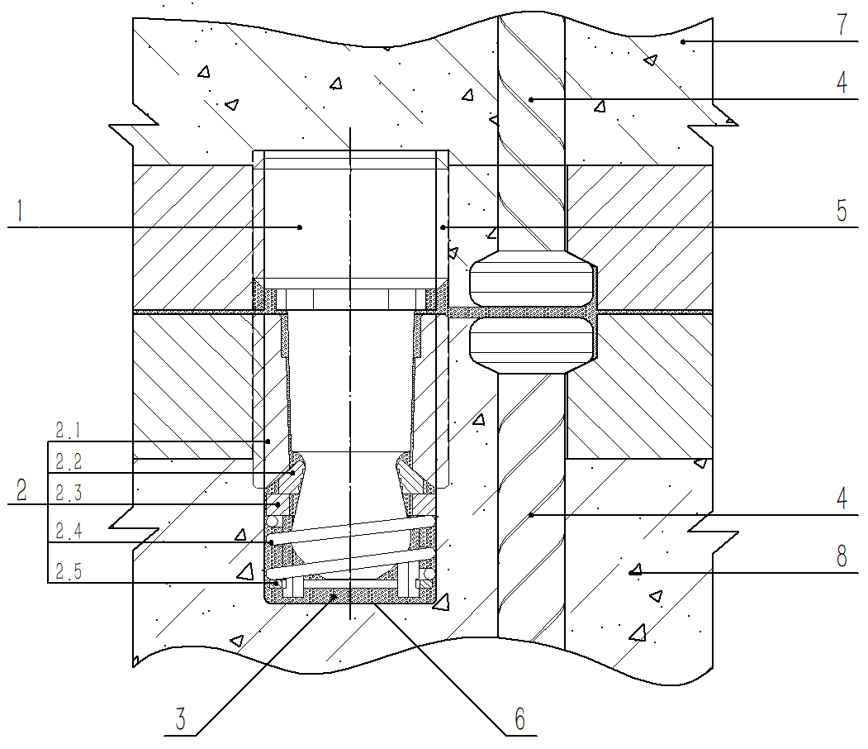

图A.0.1齿牙式机械连接大样

1. 定位插杆；2. 限位卡套组件（2.1限位卡套、2.2齿牙式楔卡、2.3垫片、2.4弹簧、2.5卡簧）；
2. 环氧树脂粘结胶；4. 预应力钢棒；5. 上桩端板预埋牙（端板螺栓孔左旋）；6. 下桩端板预埋孔（端板螺栓孔右旋）；7. 上节桩；8. 下节桩。

A.0.2 定位插杆（图A.0.2）尺寸参数应符合表A.0.2的规定。

**表A.0.2 定位插杆尺寸参数表**

|  |  |  |  |  |  |
| --- | --- | --- | --- | --- | --- |
| 螺纹规格*d*×*P*（mm） | 插杆杆端规格*d*（mm） | *L*  （mm） | *L*1  （mm） | *L*2  （mm） | *D*  （mm） |
| M27×3 | 16.5 | 58 | 21 | 19.5 | 20 |

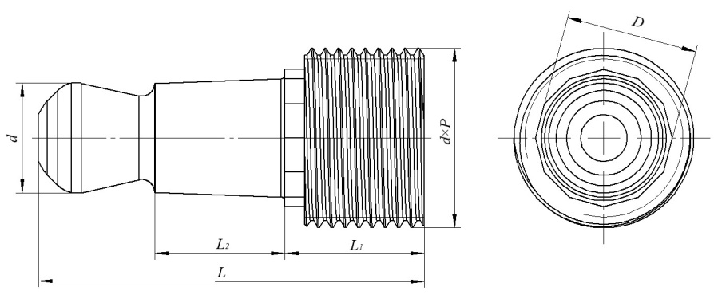 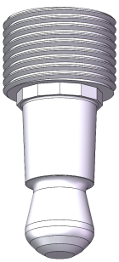

a）定位插杆 b）定位插杆三维图

图A.0.2 定位插杆

A.0.3 限位卡套（图A.0.3）尺寸参数应符合表A.0.3的规定。

**表A.0.3限位卡套尺寸参数表**

|  |  |  |  |
| --- | --- | --- | --- |
| 螺纹规格*d*×*P*  （mm） | *L*  （mm） | *L*1  （mm） | *D*  （mm） |
| M27×3 | 39 | 24 | 18 |

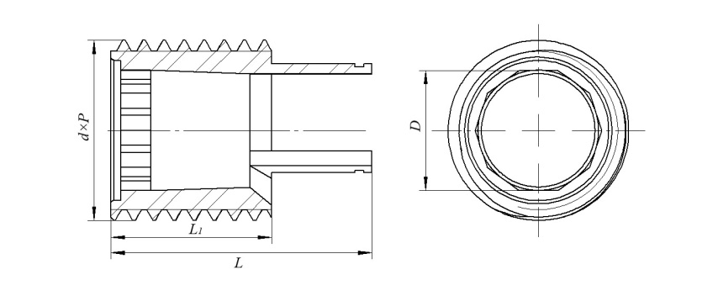 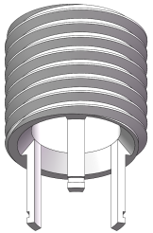

a）限位卡套 b）限位卡套三维图

图A.0.3 限位卡套

A.0.4 齿牙式楔卡（图A.0.4）尺寸参数应符合表A.0.4的规定。

**表A.0.4 齿牙式楔卡尺寸参数表**

|  |  |
| --- | --- |
| 外径*R*  （mm） | 厚度*t*  （mm） |
| 10.65 | 4.6 |

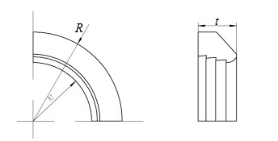 

a）齿牙式楔卡 b）齿牙式楔卡三维图

图A.0.4 齿牙式楔卡

A.0.5 垫片（图A.0.5）尺寸参数应符合表A.0.5的规定。

**表A.0.4 垫片尺寸参数表**

|  |  |  |
| --- | --- | --- |
| 外径*D*  （mm） | 内径*d*  （mm） | 厚度*t*  （mm） |
| 23.3 | 17 | 3 |

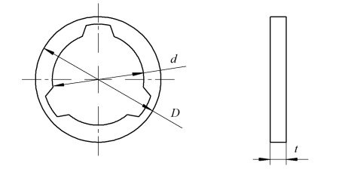 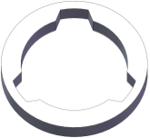

a）垫片 b）垫片三维图

图A.0.5 垫片

A.0.6 弹簧（图A.0.6）尺寸参数应符合表A.0.6的规定。

**表A.0.6 弹簧尺寸参数表**

|  |  |  |
| --- | --- | --- |
| 弹簧外径*D*  （mm） | 弹簧丝径*d0*  （mm） | 弹簧长度*L*  （mm） |
| 20.1 | 1.6 | 17 |

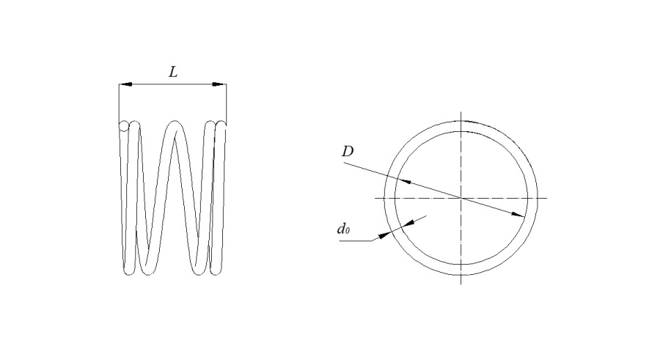 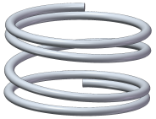

a）弹簧 b）弹簧三维图

图A.0.6 弹簧

A.0.7卡簧（图A.0.7）尺寸参数应符合表A.0.7的规定。

**表A.0.7 卡簧尺寸参数表**

|  |  |  |
| --- | --- | --- |
| 卡簧内径*d*  （mm） | 卡簧宽度*b*  （mm） | 卡簧厚度*t*  （mm） |
| 18.7 | 1.75 | 1.2 |

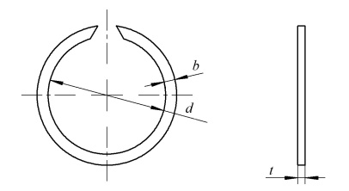 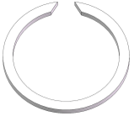

a）卡簧 b）卡簧三维图

图A.0.7 卡簧

A.0.8 下桩端板预埋孔及限位卡套组件（图A.0.8）安装应符合下列规定：

**1** 预埋孔深度不小于45mm；

2 预埋孔设置螺纹深度不小于25mm，螺纹尺寸为M27×3mm；

3 限位卡套端部与预制桩端板平齐。

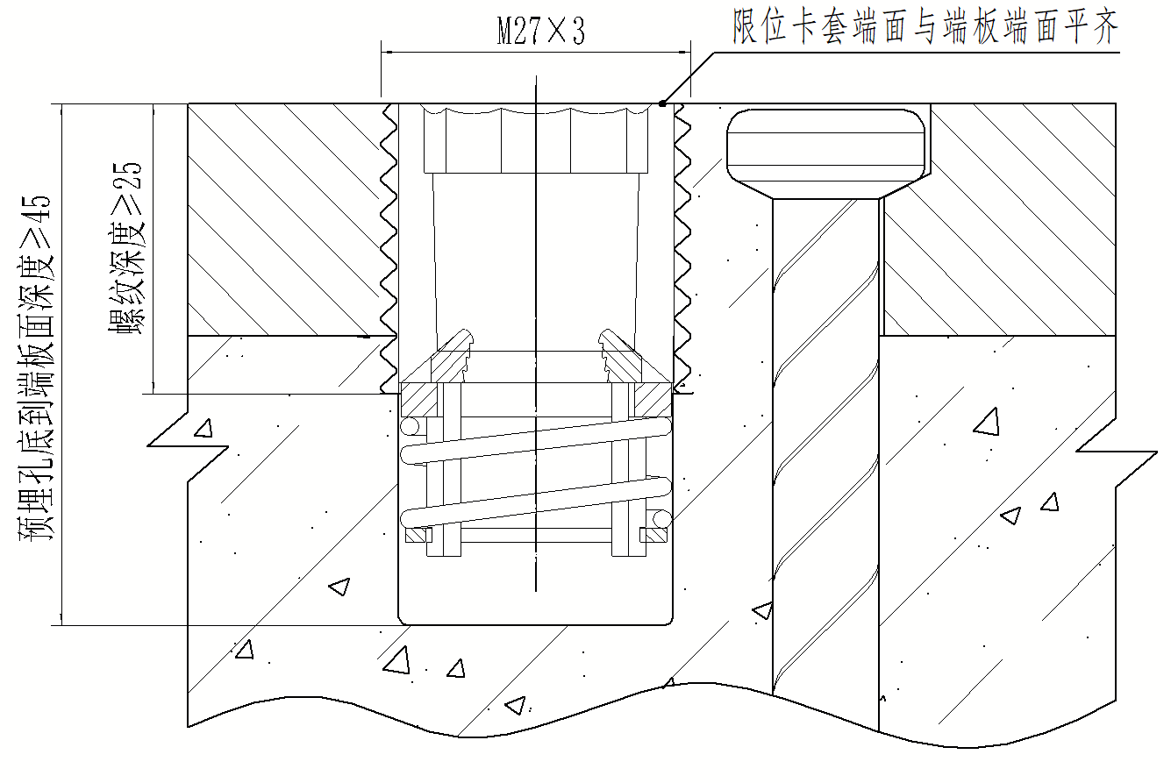

图A.0.8 下桩端板预埋孔

A.0.9 上桩端板预埋牙、定位插杆（图A.0.9）安装应符合下列规定：

**1** 上桩端板预埋牙深度不小于22mm，螺纹尺寸为M27×3mm；

2 定位插杆螺栓端应完全旋入端板面。

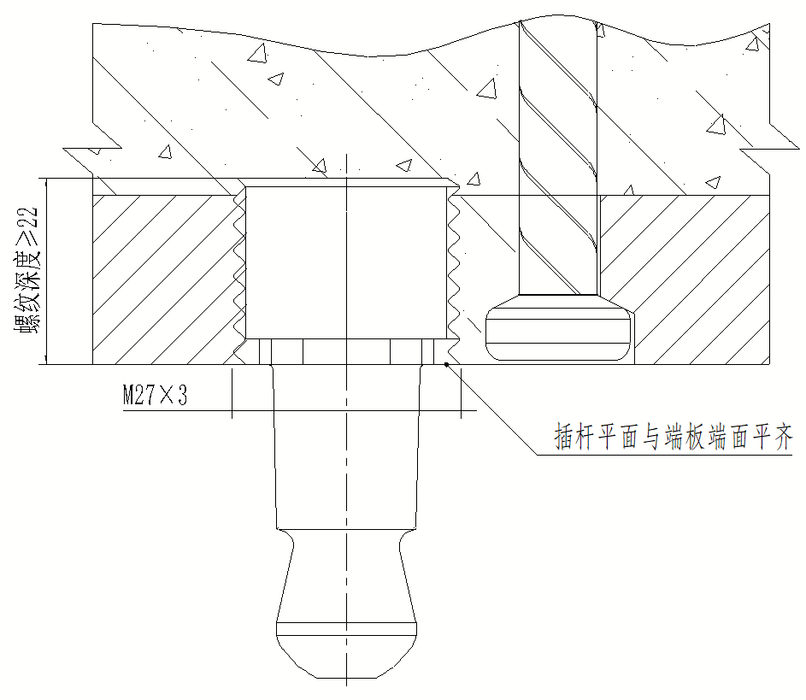

图A.0.9 上桩端板预埋牙

A.0.10下桩端板预埋孔、上桩端板预埋牙生产装配示意（图A.0.10）。

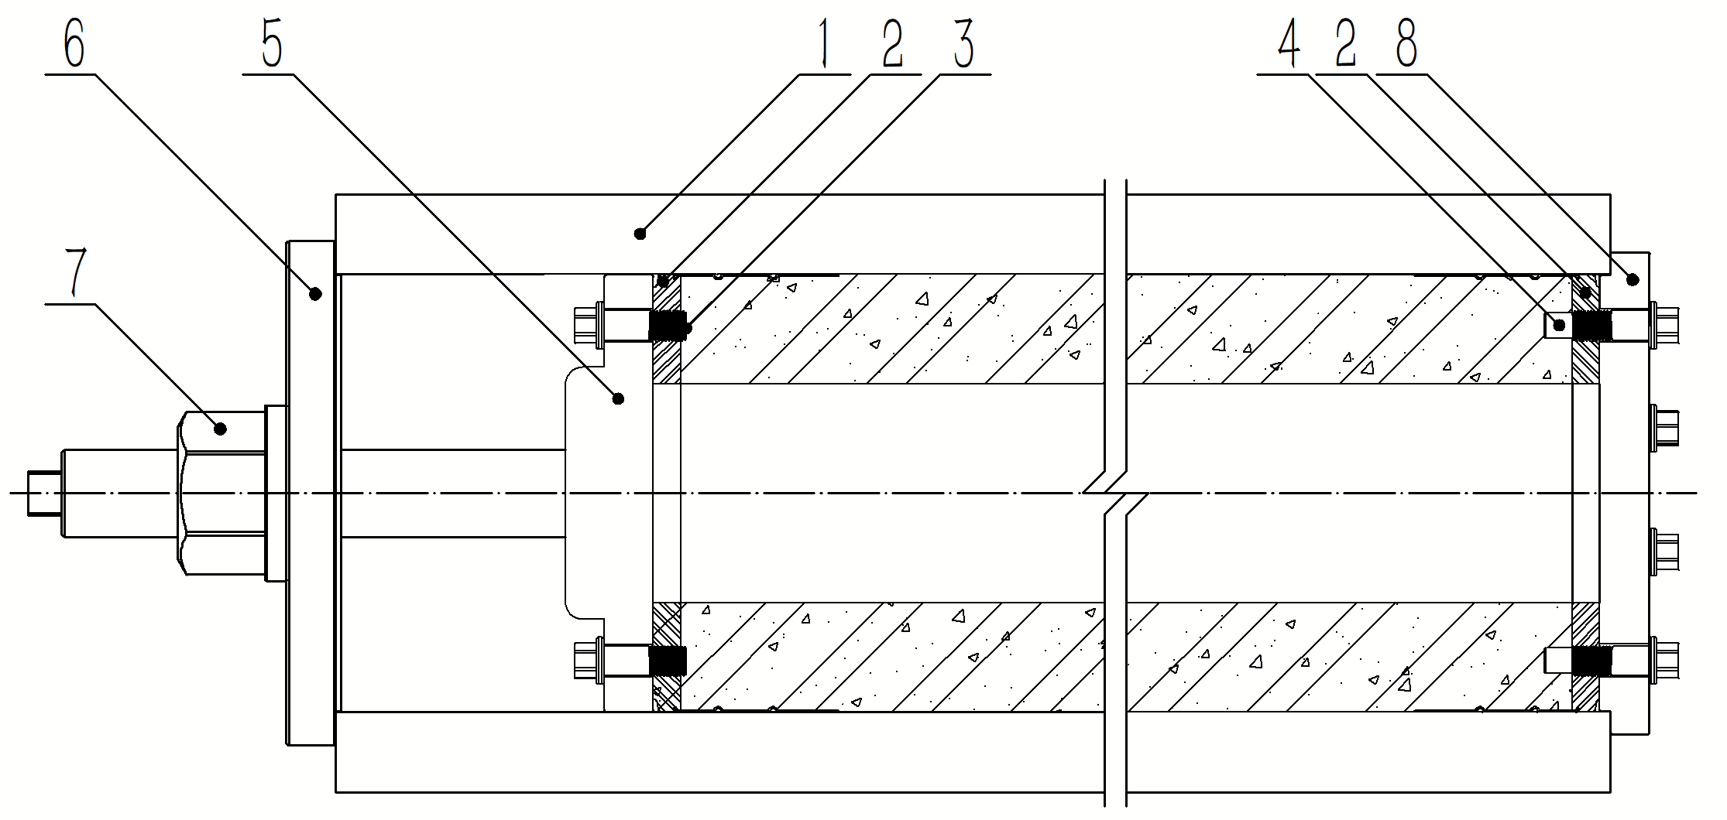

图A.0.10 预埋牙、孔生产装配示意图

1.管桩外模；2.端头板；3.预埋牙螺栓；4.预埋孔螺栓；5.张拉板；6.封头板；7.张拉螺母；8.尾板

# 附录B 部件加工要求

B.0.1 齿牙式机械连接部件材料，应符合下列规定:

**1** 端板应采用Q235B钢，其材料及机械性能应符合现行国家标准《碳素结构钢》GB/T700 的有关规定，端板的性能尚应符合《先张法预应力混凝土管桩用端板》JC/T947的规定。

**2** 定位插杆、限位卡套应采用40Cr钢，齿牙式楔卡应采用20CrMo钢，弹簧应采用65Mn弹簧钢，垫片宜采用尼龙材料；其机械性能应符合现行国家标准《优质碳素结构钢》GB/T 699的有关规定；

B.0.2 齿牙式机械连接部件材料的热处理应符合下列规定：

定位插杆、限位卡套热处理后，硬度应达42HRC～45HRC；齿牙式楔卡热处理后，硬度应达48HRC～52HRC；弹簧热处理后，硬度应达40HRC～42HRC；

B.0.3 端板尺寸允许偏差应符合《先张法预应力混凝土管桩用端板》JC/T947的规定；

B.0.4 定位插杆、限位卡套、齿牙式楔卡、垫片的表面应符合下列规定:

**1**  磕碰深度允许偏差为0.5mm；

**2** 伤痕面积允许偏差为10mm2；

**3** 同一面上不应多于3处。

B.0.5 部件加工精度不应低于现行国家标准《一般公差未注公差的线性和角度尺寸的公差》GB/T 1804 中规定的最粗级Ⅴ。

B.0.6 下桩端板预埋孔、限位卡套组件和上桩端板预埋牙应在混凝土预制桩生产厂进行的制作和安装，并应连同混凝土预制桩检查合格后，出具出厂合格证；预制桩成品入库前应对桩端板张拉螺栓孔用M27×3丝锥套丝、风吹清理后在下桩端板预留孔容纳腔内用专用工具预先安装限位卡套组件，并在上桩端板预埋牙和限位卡套上扣上塑料防尘扣，防止上桩端板预埋牙、限位卡套孔内受损坏和污染。预制桩端板质量应符合现行国家标准《先张法预应力混凝土管桩》GB13476 的有关规定。

# 附录C 部件检验要求

C.0.1 齿牙式机械连接部件应按本规程附录B的规定进行出厂检验，并出具相应的检验报告。

C.0.2 抽样数量应按每批次随机抽取3套，每批次数量不应大3000套(单组零件配套为基数)。

C.0.3 当抽验中本规程第 B.0.1条的材料有不合格项目时，则该批次部件判定为不合格；本规程第 B.0.2条的热处理，当出现不合格项目时，该批部件应进行返工至合格标准；本规程第B.0.3条、B.0.4条、B.0.5条的抽查样本中，样本的90%以上应符合允许偏差项目的规定，且最大偏差不得超过允许偏差的1.5倍，否则判定为不合格，此时应在同一批次针对不合格项逐个检查，选择合格品方能使用。

C.0.4 齿牙式机械连接部件应按本节的规定检查后出具产品合格证，产品合格证应包括下列内容：

**1** 接头的外观尺寸；

**2** 产品执行标准名称及编号；

**3** 性能测试值；

**4** 制造厂厂名、制造日期、出厂日期；

**5** 检验员签名或盖章。

# 附录D 锚固钢筋转换接头

D.0.1 预制桩桩顶与承台采用锚固钢筋连接时，锚固钢筋与预制桩的机械连接可采用以下形式：

**1** 锚固钢筋与预制桩端板连接（图D.0.1-1）：锚固钢筋与端板通过调整螺母连接，调整螺母固定于端板螺栓孔上；

**2** 锚固钢筋与预制桩内预留螺母连接（图D.0.1-2）：锚固钢筋与预留张拉螺母通过调整螺母连接，调整螺母固定于预留螺母内；

**3** 锚固钢筋与预制桩预应力钢棒连接（图D.0.1-3）：锚固钢筋与预应力钢棒通过调整螺母、转换螺母及锚固卡片连接。

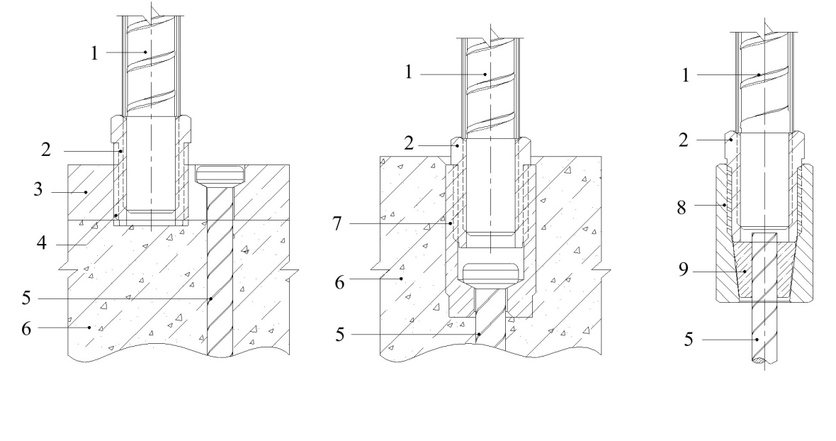

图D.0.1 预埋牙、孔生产装配示意图

1.锚固钢筋；2.调整螺母；3.端板；4.端板螺栓孔；5.预应力钢棒；6.预制桩；7.预留张拉螺母；

8.转换螺母；9.锚固卡片

D.0.2 锚固钢筋连接转换接头各部件规格及尺寸应符合图D.0.2和表D.0.2、D.0.3的规定。

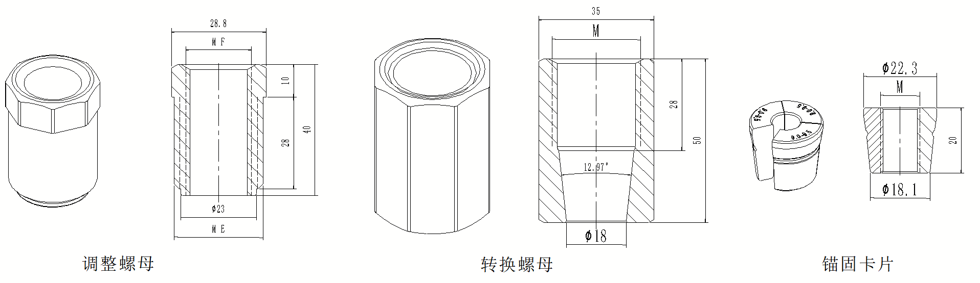

a）调整螺母 b）转换螺母 c）锚固卡片

图D.0.2 转换接头部件尺寸

**表3.0.5 单组齿牙式接头轴心受拉承载力设计值与极限值**

|  |  |  |
| --- | --- | --- |
| 齿牙式接头型号 | 轴心受拉承载力设计值 $N_{0}$ （kN） | 轴心受拉承载力极限值 $N_{ou}$ （kN） |
| KB-08型 | 123 | 160 |

**表D.0.2 调整螺母规格型号**

|  |  |  |  |  |  |  |
| --- | --- | --- | --- | --- | --- | --- |
| 产品名称 | 调整螺母 | | | | | |
| 适用范围 | 预制桩端板连接 | | | 张拉螺母连接、转换螺母连接 | | |
| 产品型号 | TZLM-0316 | TZLM-0316 | TZLM-0316 | TZLM-0316 | TZLM-0316 | TZLM-0316 |
| 螺母外尺寸 | M27×3 | M27×3 | M27×3 | M27×2 | M27×2 | M27×2 |
| 螺母内尺寸 | M16×2 | M18×2.5 | M20×2.5 | M16×2 | M18×2.5 | M20×2.5 |

**表D.0.3 转换螺母及锚固卡片规格型号**

|  |  |  |  |  |  |
| --- | --- | --- | --- | --- | --- |
| 产品名称 | 转换螺母 | 锚固卡片 | 锚固卡片 | 锚固卡片 | 锚固卡片 |
| 产品型号 | ZHLM-2702 | MGKP-071 | MGKP-090 | MGKP-107 | MGKP-126 |
| 螺母尺寸 | M27×2 | M8×1 | M10×1.5 | M12×1.5 | M14×1.5 |
| 适用钢棒直径 | -- | 7.1-7.9 | 9.0-9.5 | 10.7-11 | 12.6 |

D.0.3 承台锚固钢筋一端加工成螺纹牙，螺纹进入调整螺母不小于30mm，安装时的扭矩应符合《钢筋机械连接技术规程》JGJ107的规定；锚入承台长度应符合《混凝土结构设计规范》 GB50010的规定，且不小于45倍锚固钢筋直径。

D.0.4 锚固钢筋与预制桩的机械连接强度不应小于锚固钢筋强度。

D.0.5 机械连接接头部件材料应符合下列规定:

**1** 调整螺母、转换螺母应采用35K钢，锚固卡片应采用20CrMo钢；其机械性能应符合现行国家标准《优质碳素结构钢》GB/T 699的有关规定；

**2** 调整螺母、转换螺母热处理后，硬度应达38HRC～42HRC；锚固卡片热处理后，硬度应达50HRC～55HRC；

**3** 调整螺母、转换螺母、锚固卡片的表面损伤应符合下列规定:

1）磕碰深度允许值为0.5mm；

2）伤痕面积允许值为10mm²；

3）同一面上不应多于3处。

**4** 部件加工精度不应低于现行国家标准《一般公差未注公差的线性和角度尺寸的公差》GB/T 1804 中规定的最粗级Ⅴ；

**5** 钢筋机械连接接头验收应符合现行行业标准《钢筋机械连接技术规程》JGJ107的规定。

# 本规程用词说明

**1** 为了便于在执行本规范条文时区别对待，对要求严格程度不同的用词说明如下：

1）表示很严格，非这样做不可的用词：

正面词采用“必须”；反面词采用“严禁”；

2）表示严格，在正常情况下均应这样做的用词：

正面词采用“应”；反面词采用“不应”或“不得”；

3）表示允许稍有选择，在条件许可时首先应这样做的用词：

正面词采用“宜”；反面词采用“不宜”。

4）表示有选择，在一定条件下可以这么做的，采用“可”。

**2** 条文中指明应按其他有关标准、规范执行时的写法为：“应符合……的规定”或“应按……执行”。

# 参考标准名录

1《建筑地基基础设计规范》GB50007

2 《建筑地基基础工程施工质量验收标准》GB50202

3《钢结构工程施工质量验收规范》 GB 50205

4《优质碳素结构钢》GB/T 699

5《碳素结构钢》GB/T 700

6《一般公差未注公差的线性和角度尺寸的公差》GB/T 1804

7《磁性基体上非磁性覆盖层厚度测量磁性法》GBT/ 4956

8《先张法预应力混凝土管桩》 GB 13476

9《双酚A型环氧树脂》GB/T 13657-2011

10《建筑桩基技术规范》JGJ 94

11《建筑基桩检测技术规范》 JGJ 106

12《预应力混凝土管桩技术标准》JGJ/T406

13《钢筋机械连接技术规程》JGJ107

14《先张法预应力混凝土管桩用端板》JC/T947

**中国工程建设标准化协会标准**

混凝土预制桩齿牙式机械连接技术规程

T/CECS ×－202×

条文说明

# 制定说明

本规程制定过程中，编制组进行了国内外预制桩机械连接技术的调查研究，总结了我国工程建设中预制桩机械连接技术的实践经验，同时参考了国内外先进技术法规、技术标准，通过试验、工程验证及征求意见取得了本规程的有关重要技术参数。

本标准编制以指标准确、技术合理、适用性广泛为原则，以调研和实际应用情况统计分析为基础，对重要技术指标的提出做到有据可依。

为便于广大技术和管理人员在使用本标准时能正确理解和执行条款规定，《预制混凝土桩齿牙式机械连接技术规程》编制组按章、节、条顺序编制了本标准的条文说明，对条款规定的目的、依据以及执行中需注意的有关事项进行了说明。本条文说明不具备与标准正文同等的法律效力，仅供使用者作为理解和把握标准规定的参考。

**目 次**

1 总 则 23

2 术语和符号 24

3 基本规定 25

4 设计 27

5 施工要求 28

6 检验与验收 30

6.1 一般规定 30

6.2 质量检查 30

6.3 质量检测 30

6.4 验收技术资料 30

# 1 总 则

**1.0.1** 本规程在总结了目前国内外混凝土预制桩机械连接的应用情况的基础上，选定了质量可靠，适应性强，工艺先进，结构简单，生产、施工操作快捷的齿牙式机械连接技术。

**1.0.2** 尚应符合的国家现行标准包括：《先张法预应力混凝土管桩》GB 13476、《预应力混凝土空心方桩》JCJ 197、《预制混凝土方桩》20G361、《建筑桩基技术规范》JGJ 94 、《建筑地基基础设计规范》 GB 50007 等。

# 2 术语和符号

**2.0.1** 上节预制混凝土桩下端的端板，称上桩端板预埋牙；下节预制混凝土桩上端的端板张拉螺栓孔下设预埋孔的，称下桩端板预埋孔；

**2.0.2** 定位插杆一端加工成M27×3螺纹牙，称为上端板拧固端；另一端加工成圆柱锥体，称为导向紧固部；

**2.0.3** 限位卡套组件是由限位卡套、齿牙式楔卡、垫片、弹簧、卡圈组装的部件，安装下桩端板张拉螺栓孔和预埋孔容纳腔内，且能通过齿牙式楔卡定位、夹持定位插杆导向紧固部的组件。

**2.0.4** 限位卡套一端加工成M27×3螺纹牙，称为下桩端板拧固端，另一端加工成锥度切口挡片形，称为限位固定部；

**2.0.5** 齿牙式楔卡加工成阔角度内锥弧楔子形，锥弧内设置齿牙，称为填充紧固部；

**2.0.6**  垫片加工成圆柱内凹体，用于齿牙式楔卡的水平调平支撑；

**2.0.7** 弹簧线径φ1.6mm，其在于定位插杆插入限位卡套时起冲击回弹作用，使齿牙式楔卡犹如楔子打入填充于定位插杆紧固部和限位卡套固定部间隙内形成牢固的整体；

**2.0.8** 卡圈置于限位卡套挡片上的弹簧支撑部件。

# 3 基本规定

**3.0.3** 考虑齿牙式机械连接部件质量要求较高，为确保安全可靠，规定加工的材料必须符合有关国家标准，要求生产厂家提供产品合格证。

**3.0.4** 齿牙式接头受弯承载力试验参考国家现行标准《先张法预应力混凝土管桩》GB 13476中管桩抗弯试验进行。

1 使用抗弯试验架对称加载装置，如图1所示将连接好的混凝土预制桩平放，加载力P的方向与桩中线垂直。

2 两节桩连接后，应使齿牙式机械连接接头处位于跨中处，如图1所示。

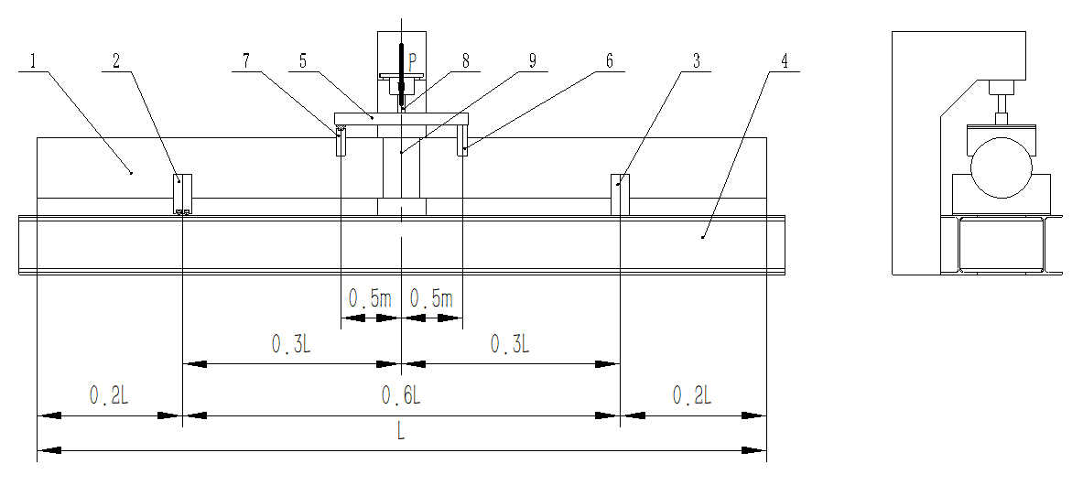

图1 管桩齿牙式接头受弯承载力试验示意图

1. 桩节；2. 滚动支座；3. 固定支座；4. 支墩；5. 分配梁；6. 分配梁固定支架；7. 分配梁滚动支架；8. 压力缸；9. 齿牙式机械连接。

3 试验时的选用桩长、加载程序及弯距计算公式可参照国家现行标准《先张法预应力混凝土管桩》GB 13476中的有关规定。

4 混凝土预制桩机械连接的极限抗弯可参照国家现行标准《先张法预应力混凝土管桩》 GB 13476，《预应力混凝土空心方桩》JG 197、《预制钢筋混凝土方桩》JC 934中规定相应的数值。

5 混凝土预制桩机械连接抗弯极限承载力的确定原则为当加载产生的弯矩达到混凝土预制桩桩身极限弯矩时，机械连接接头未破坏。

**3.0.5** 单组齿牙式楔卡机械接头轴心受拉承载力是依据单组齿牙式楔卡机械接头轴心受拉试验得出，在进行受拉试验时，带有连接牙的拉拔夹具-1和拉拔夹具-2应与试验设备连接且固定，定位插杆插入限位卡套内并通过弹簧回弹使齿牙式楔卡填充固定（如图2所示）；其受力情况与限位卡套和定位插杆拧固在端板上的实际受力情况一致。

对拉拔夹具加载拉拔力P，如图2所示。加载力P的方向与定位插杆轴线一致，且垂直向上。定位插杆和限位卡套组件的极限拉力不得少于160kN，且定位插杆、限位卡套组件完好。

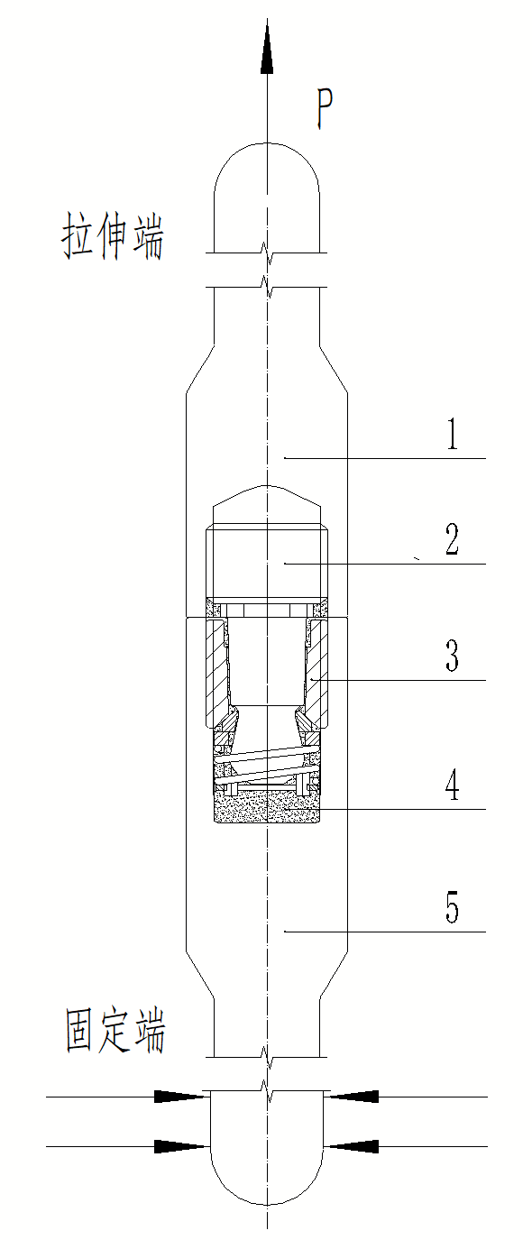

图 2 单组齿牙式机械接头受拉试验示意图

1.拉拨夹具；2. 定位插杆；3. 限位卡套组件；4. 环氧树脂粘胶剂；5. 拉拨夹具；

# 4 设计

**4.0.1** 混凝土预制桩基础宜采用机械连接的原因:

1 现行国家标准《建筑地基基础设计规范》 GB 50007 中规定“当基础处于侵蚀性环境或受温度响时，尚应符合国现行的有关强制性规范的规定，采取相应的防护措施”。国家标准将工程中防腐蚀的问题放在非常重要的章节中提出来，表明了对防腐蚀问题的重视。混凝土预制桩采用焊接法，对接头焊缝按规范要求作刷涂料防锈处理，但如果涂在桩身和接头上的防锈漆未经干固，在沉桩过程中会被砂土摩擦掉。

2 齿牙式机械连接能满足防腐蚀要求，齿牙式接头可用于水土腐蚀性等级为强、中、弱的环境中。

3 混凝土预制桩基为抗拔桩时，如采用焊接连接，焊缝质量受到操作环境、焊工技术素质、施工速度、焊缝检测和监管力度等诸多因素影响，难以保证，根据现行行业标准《建筑桩基技术规范》JGJ 94 的规定，接头焊接层数不得少于两层，焊接后应自然冷却8分钟，如焊接没有对称进行且焊缝达不到连续、饱满，自然冷却时间不到8钟即进行锤打或沉桩，未冷却的焊缝在遇到地下水或在锤打过程中容易出现开裂脱焊；抗拔桩采用齿牙式机械连接，其连接质量得到保障。

**4.0.3** 机械连接接头受力性能满足桩基受力要求即可保证设计要求。

# 5 施工要求

**5.0.1** 在混凝土预制桩基础施工前，应编制有针对性施工方案，因上、下节桩不能加工错误，工程人员应通过参阅地质勘探资料和设计要求做好配桩计划，这是实施工程进度计划和节约成本的手段。

**5.0.2** 使用机械连接接桩，下桩端板带有限位卡套组件的预埋孔向上，避免上、下方向错误造成环氧树脂粘结胶无法通过限位卡套灌入下桩端板预埋孔内，影响桩接头结构的整体性。

第一节桩上端有预留于端板螺栓孔下的容纳腔，此处应用环氧树脂粘结胶通过插接过程挤压填充，否则，桩与接头之间混凝土形成空洞影响桩的整体性和承压、抗弯、抗剪力；接入桩下端的端板有预留于端板螺栓孔和混凝土的牙，深大于或等于22毫米深的M27×3的螺纹牙，端板张拉螺栓孔螺纹拧固部长度为22mm，如深度不够，会造成上、下接头端板无法贴合，产生施工时，局部受力。配桩时必须认真核准。

**5.0.4** 本条为接桩程序的操作要求。为了保护端板螺栓孔不受运输和施工过程中砂土等杂物的堵塞、污染，故混凝土预制桩在生产后，入库时已经在端板螺栓孔上填塞塑料防尘扣，接桩前应用刷子把桩端端板清理干净后剔除塑料防尘扣，使接桩能迅速完成。

齿牙式机械连接需与环氧树脂粘结胶结合使用，环氧树脂胶注入下节桩端板预埋孔内，桩端全截面用环氧树脂胶胶接、封闭时，严禁焊接；如需加强抗弯、抗剪性能采用焊接与机械复合连接时，环氧树脂胶只能注入下节桩端板预埋孔、主筋锚固孔、槽内，防止因电焊火花直接接触环氧树脂产生燃烧，失去机械接头胶固接、防腐效果。

环氧树脂粘结胶施工及要求：

1.搅拌均匀的胶体应注入下节桩端板预埋孔、主筋锚固孔、槽内，并用锯齿刮板均匀刮开，以截面几何形相对端板截面中间略多为宜。

2.粘结胶搅拌时间应控制在5分钟以内，搅拌均匀后应尽快完成注入、涂抹与接桩施工，避免搅拌后的粘结胶变稠、凝结而失去施工性能。

3.标准：工程结构加固材料安全性鉴定技术规范（GB50728-2011），设计使用年限50年的结构胶。

机械连接施工流程图如下：

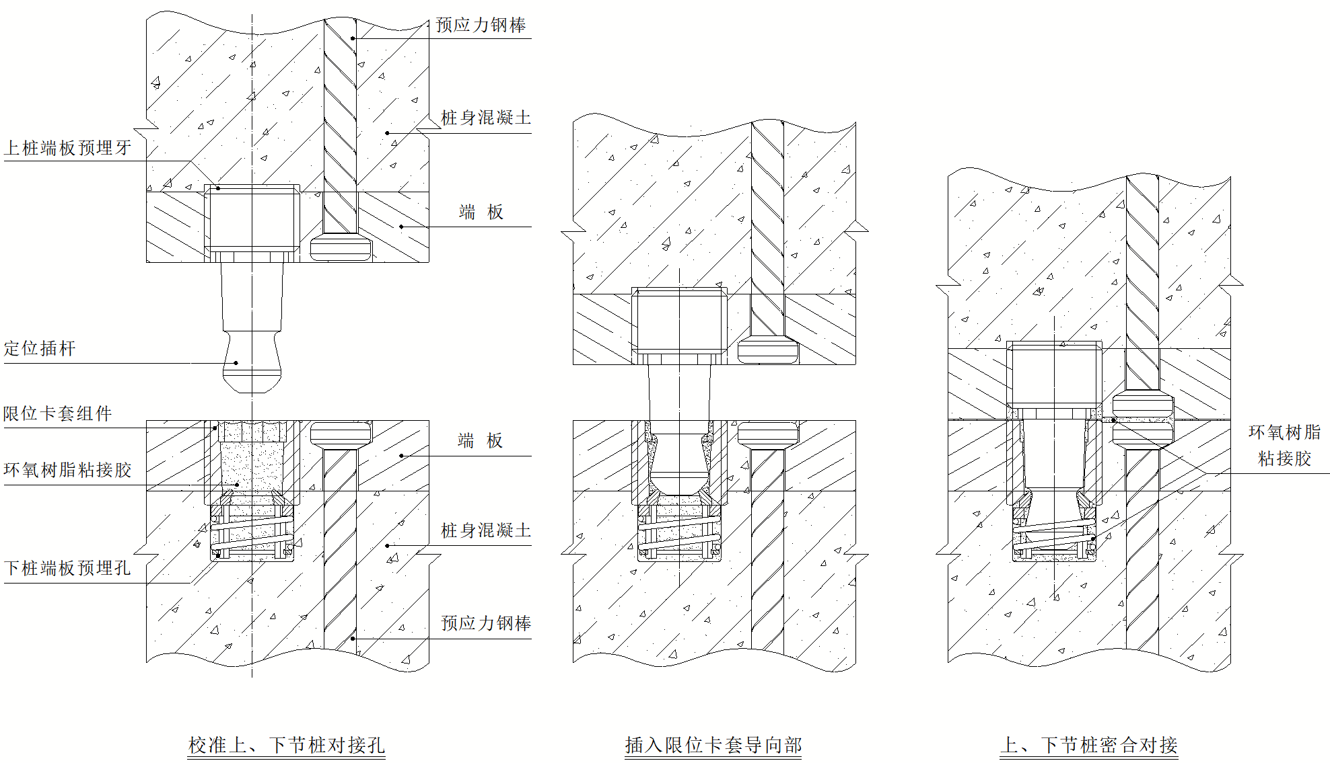

a）校准上下节对接孔 b）插入限位卡套 c）上下节桩对接

图 3 齿牙式机械连接施工流程

# 6 检验与验收

## 6.1 一般规定

**6.1.1** 工程验收所提交的资料，除机械连接部件和环氧树脂质量合格证外，其他均与混凝土预制桩基础工程的要求是一致的。

**6.1.2**  机械连接只是混凝土预制桩基础工程施工其中的一个工序，对混凝土预制桩生产及混凝土预制桩基础施工的质量检查与验收，应符合国家的有关标准，涉及预埋孔、牙的须按本规程执行。

## 6.2 质量检查

**6.2.1~6.2.3** 齿牙式机械连接的混凝土预制桩，除本规程的要求外，条文未涉及的内容，仍须按国家、行业现行的相关标准执行。

**6.2.3** 齿牙式接头对涂抹环氧树脂粘结胶的工序作质量一般检查的内容。

## 6.3 质量检测

**6.3.1** 混凝土预制桩施工后，现行行业标准《建筑基桩检测技术规范》JGJ 106 规定对混凝土预制桩桩身完整性验收检测，当采用低应变法检测桩身完整性时，接头处环氧树脂粘结胶会影响检测波在接桩面的传导，易引起接头处完整性的误判，但环氧树脂粘结胶不影响桩身及连接部件。此时，若桩承载力满足要求，则可判定接头处完整，桩身符合完整性要求，或在检测时确定桩的实际接头位置，接头不作为缺陷点统计。

**6.3.2** 对设计要求基桩进行竖向抗拔承载力和水平承载力有要求时的检测规定。

## 6.4 验收技术资料

**6.4.1** 采用机械连接的混凝土预制桩有别于普通焊接接头，为完善质量管理 ，针对其特殊要求的技术资料作出了本节规定。